АДМИНИСТРАЦИЯ КРУГЛЯНСКОГО СЕЛЬСКОГО ПОСЕЛЕНИЯ
КАШИРСКОГО МУНИЦИПАЛЬНОГО РАЙОНА
ВОРОНЕЖСКОЙ ОБЛАСТИ

ПОСТАНОВЛЕНИЕ

От 11 декабря 2024 № 60
с. Круглое

Об утверждении схем теплоснабжения,
водоснабжения и водоотведения
на территории Круглянского
сельского поселения

В целях эффективного и безопасного функционирования систем теплоснабжения, водоснабжения и водоотведения Круглянского сельского поселения, руководствуясь Федеральными законами от 27.07.2010 № 190-ФЗ «О теплоснабжении, от 07.12.2011 г. № 416-ФЗ «О водоснабжении и водоотведении», от 06.10.2003 г. № 131–ФЗ «Об общих принципах организации местного самоуправления в Российской Федерации», Постановлением Правительства РФ от 22.02.2012 № 154 «О требованиях к схемам теплоснабжения, порядку их разработки и утверждения», в соответствии с Генеральным планом и Уставом Круглянского сельского поселения

ПОСТАНОВЛЯЮ:

- Утвердить Схему теплоснабжения Круглянского сельского поселения Каширского муниципального района (приложение № 1).
- Утвердить Схему водоснабжения и водоотведения на территории Круглянского сельского поселения (приложение №2).
- Настоящее постановление вступает в силу со дня его обнародования.
- Контроль за исполнением настоящего постановления оставляю за собой.



Глава администрации
Круглянского сельского поселения Г.Н. Лихачев

Приложение №1
к постановлению администрации
Круглянского сельского поселения
от 11.12.2024 г. № 60

Генеральный план утвержден решением Совета народных депутатов Круглянского сельского поселения от 19.10.2011 г. № 47

ВЫКОПИРОВКА
из схемы развития инженерной инфраструктуры
Круглянского сельского поселения
Система газоснабжения и теплоснабжения

Условные обозначения

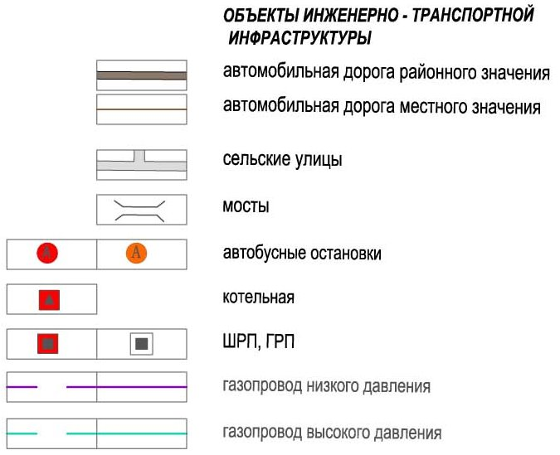

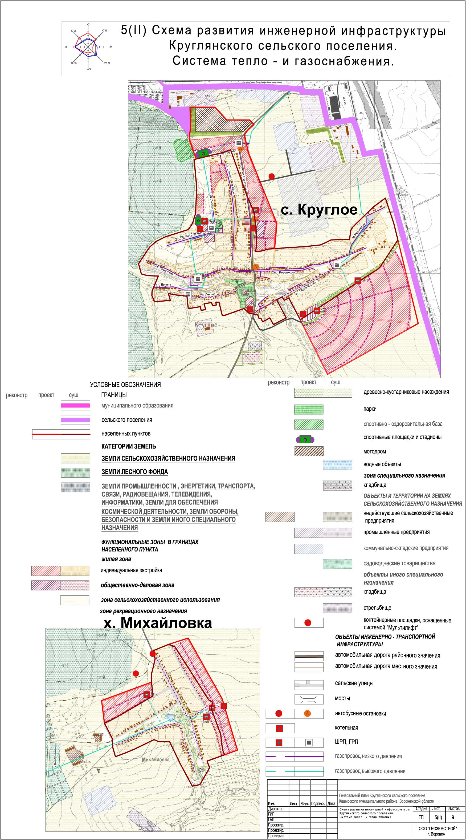

Приложение № 2
к постановлению администрации
Круглянского сельского поселения
от 11.12.2024 г. № 60

Схема водоснабжения и водоотведения
Круглянского сельского поселения Каширского муниципального района Воронежской области на период до 2033 года
Пояснительная записка

2024 г.

1. Общие положения

Схема водоснабжения и водоотведения поселения — документ, содержащий материалы по обоснованию эффективного и безопасного функционирования систем водоснабжения и водоотведения, их развития с учетом правового регулирования в области энергосбережения и повышения энергетической эффективности, санитарной и экологической безопасности.
Основанием для разработки схемы водоснабжения и водоотведения Круглянского сельского поселения Каширского муниципального района являются: Федеральный закон от 07.12.2011 ода №416-ФЗ «О водоснабжении и водоотведении», Генеральный план поселения.
Схема водоснабжения и водоотведения разрабатывается в соответствии с документами территориального планирования и программой «Комплексное развитие инфраструктуры водоснабжения и водоотведения Круглянского сельского поселения», а также с учетом схемы теплоснабжения.
Схема водоснабжения и водоотведения разработана на срок 10 лет.
2. Основные цели и задачи схемы водоснабжения и водоотведения:
- определение долгосрочной перспективы развития системы водоснабжения и водоотведения, обеспечения надежного водоснабжения и водоотведения наиболее экономичным способом при минимальном воздействии на окружающую среду, а также экономического стимулирования развития систем водоснабжения и водоотведения и внедрения энергосберегающих технологий;
- определение возможности подключения к сетям водоснабжения и водоотведения объекта капитального строительства и организации, обязанной при наличии технической возможности произвести такое подключение;
- повышение надежности работы систем водоснабжения и водоотведения в соответствии
с нормативными требованиями;
- минимизация затрат на водоснабжение и водоотведение в расчете на каждого потребителя в долгосрочной перспективе;
- обеспечение жителей Круглянского сельского поселения при необходимости в подключении к сетям водоснабжения и водоотведения и обеспечения жителей поселения водой хозяйственно-питьевого назначения;
- строительство новых объектов производственного и другого назначения, используемых в сфере водоснабжения и водоотведения Круглянского сельского поселения;
3. Пояснительная записка схемы водоснабжения и водоотведения
3.1. Территория Круглянского сельского поселения расположена в юго-западной части территории Каширского муниципального района Воронежской области.
Общая площадь земель Круглянского сельского поселения ориентировочно составляет 4773 га.
Существующая численность населения Круглянского сельского поселения по состоянию на 01.01.2024 г. составляет 862 человек.
В состав территории Круглянского сельского поселения входят два населенных пункта. Административным центром является с. Круглое.
Территория сельского поселения граничит:
- на северо-востоке с Колодезянским сельским поселением;
- на западе с городским округом г. Нововоронеж;
- на юго-западе с Острогожским муниципальным районом;
- на юго-востоке с Лискинским муниципальным районом.
3.2. Климат

Климат на территории Круглянского сельского поселения умеренно-континентальный с жарким и сухим летом и умеренно холодной зимой с устойчивым снежным покровом и хорошо выраженными переходными сезонами.
Среднегодовой максимум температур - +34...+36 градусов, минимум - -27...-31 градусов. Даты перехода среднесуточной температуры через 0 град. весной - 23 марта на юге, 4 апреля на севере области, осенью - 16 ноября на юге, 7 ноября на севере области. Продолжительность безморозного периода составляет 220-227 дней. Среднегодовое количество осадков составляет 450-550 мм.
На территории поселения выявлен небольшой комплекс экзогенных геологических процессов, таких как эрозионные и просадочные. Овражная эрозия развита в небольшой степени.
Просадочные процессы распространены на поверхности плоских водоразделов и аллювиальных террас в пределах развития покровных лессовидных суглинков. Просадочные формы представлены степными блюдцами.

3.3. Существующее функциональное использование территории населенных пунктов Круглянского сельского поселения.

В состав земель населенных пунктов Круглянского сельского поселения входят земельные участки, отнесенные к следующим территориальным зонам:
- жилая зона;
- общественно-деловая зона;
- производственная;
- зона инженерной и транспортной инфраструктур;
- рекреационная зона;
- зона особо охраняемых территорий;
- зона размещения военных объектов;
- зона сельскохозяйственного использования;
- иные территориальные зоны

Таблица № 1

Современная структура земель сельского поселения на 01.01. 2024 г.
Наименование | га
Земли сельскоскохозяйственного назначения в том числе  - с/х угодия  - прочие угодия | 2090
Земли населенных пунктов | 285
Земли промышленности, энергетики, транспорта, связи, радиовещания, телевидения, информатики, земли обороны, безопасности и земли иного специального назначения в том числе | 650
Земли лесного фонда | 2333
ИТОГО: | 4773

3.4. Жилой фонд.
Весь жилищный фонд Круглянского сельского поселения представлен малоэтажной застройкой и составляет 100 % от общей площади жилищного фонда поселения
Жилые зоны населенных пунктов представлены в основном индивидуальными одноэтажными жилыми домами с приусадебными участками при них. В жилых зонах размещаются отдельно стоящие объекты социального и культурно-бытового обслуживания населения. Кварталы имеют в основном прямоугольную форму.

3.5. Общественно-деловая зона
Общественно-деловые зоны имеется в с. Круглое. В этих зонах размещаются административные здания, учреждения здравоохранения, образования, культуры, объекты торговли, общественного питания, бытового обслуживания, коммерческой деятельности, общественного назначении.

3.6.Данные организаций, расположенных в черте населенных пунктов поселения,
по состоянию на 01.01.2024 г.

Самым крупным организациями, расположенными на территории Круглянского сельского поселения является:

  - Деревообрабатывающая база
  - Мех. Мастерская
  - НВ АЭС
СВЯЗЬ
Отделение почтовой связи с. Круглое
УЭ МЦТЭТ ОАО «Ростелеком» АТС с. Круглое
Сотовая связь ОАО «МегаФон», ОАО МТС, ОАО «Билайн»
ТОРГОВЛЯ
В Круглянском сельском поселении функционирует 5 торговых точек, 4 из низ находятся в с.Круглом и одна в х. Михайловка.
Общеобразовательные школы
В Круглянском сельском поселении функционирует одна общеобразовательная школа, проектная мощность которой составляет 114 человек.
УЧРЕЖДЕНИЯ ЗДРАВООХРАНЕНИЯ
В с. Круглое находится фельдшерско - акушерский пункт (ФАП).
УЧРЕЖДЕНИЯ КУЛЬТУРЫ
В поселении функционирует одна библиотека, расположенная в здании школы, книжный фонд которой насчитывает 11155 экземпляров. Сельский дом культуры в поселении отсутствует.

3.7. Инженерное обеспечение Круглянского сельского поселения включает в себя:
1. Водоснабжение;
2. Электроснабжение;
3. Телефонизацию.

3.8. Общая характеристика водоснабжения и водоотведения.

3.8.1. Водоснабжение
Водоснабжение сельского поселения Круглое осуществляется за счет централизованного водопровода, которым охвачено 8% жилого фонда. На сети в качестве контррезервуара используются водонапорные башни Рожновского. В качестве источников водоснабжения приняты подземные воды, добыча которых осуществляется с помощью водозаборных скважин. Мощность водозаборных сооружений составляет 375 м куб в сутки. На производственные и хозяйственно-питьевые нужды поселения в настоящее время используется вода артезианских скважин. Качество воды удовлетворительное.
На территории сельского поселения Круглое расположено 4 артезианские скважины и 4 башни Рожновского. Часть населения пользуется грунтовой водой из колодцев.
Протяженность водопроводных сетей – 11 км, среднесуточный отпуск воды на 1 человека - 46 л/сутки. Ведутся работы по изготовлению проектно-сметной документации на строительство нового водопровода, водозаборных скважин и аккумулирующих сооружений.

3.8.2. Водоотведение.

Централизованная канализация в Круглянском сельском поселении отсутствует. Отвод стоков от зданий, имеющих внутреннюю канализацию, осуществляется в выгребные ямы.
Ливневая канализация в Круглянском сельском поселении отсутствует. Отвод дождевых и талых вод не регулируется и осуществляется в пониженные места существующего рельефа.

4. Зоны санитарной охраны источников водоснабжения

Зоны санитарной охраны должны предусматриваться на всех источниках водоснабжения и водопроводах хозяйственно-питьевого назначения в целях обеспечения их санитарно-эпидемиологической надежности.
В целях предохранения источников водоснабжения от возможного загрязнения в соответствии с требованиями СанПиН 2.1.4.1110-02 «Зоны санитарной охраны источников водоснабжения и водопроводов питьевого назначения» предусматривается организация вокруг артезианских скважин зоны санитарной охраны из трех поясов.
Первый пояс зоны санитарной охраны (зона строго режима) включает площадку вокруг скважины радиусом 50м, ограждаемую забором высотой 1,2м. Территория должна быть спланирована и озеленена.
На территории первого пояса запрещается:
- проживание людей
- содержание и выпас скота и птиц
- строительство зданий и сооружений, не имеющих прямого отношения к водопроводу
Для лиц, работающих на территории первого пояса, устанавливается обязательная иммунизация по группе водных инфекций, обязательный периодический медицинский осмотр и проверка на бациллоопасность.
Территория площадки очищается от мусора и нечистот и обеззараживается хлорной известью.
На территории зоны второго пояса радиусом 150м предусматриваются следующие санитарно-технические мероприятия:
- всякое строительство (промышленное и жилищное) подлежит размещать по согласованию с территориальным отделом Управления Роспотребнадзора по Воронежской области Каширского муниципального района.
- при застройке зоны второго пояса следует содержать в чистоте и опрятности все улицы и дворы, не допускать их антисанитарного состояния
На территории второго пояса зоны санитарной охраны запрещается:
- загрязнение территории нечистотами, мусором, навозом, промышленными отходами
- размещение складов горюче-смазочных материалов, ядохимикатов и минеральных удобрений, шламохранилищ и других объектов, которые могут вызвать химическое загрязнение источников водоснабжения
- размещение кладбищ, скотомогильников, полей фильтрации, земледельческих полей орошения, навозохранилищ, силосных траншей, животноводческих и птицеводческих предприятий, которые могут вызвать микробное загрязнение источников водоснабжения
- применение удобрений и ядохимикатов
На территории третьего пояса зоны подземного источника необходимо предусматривать следующие санитарно-технические мероприятия:
- осуществлять регулирование отведения территорий для населённых пунктов, лечебно-профилактических и оздоровительных учреждений, промышленных и сельскохозяйственных объектов, а также возможных изменений технологии промышленных предприятий, связанных с повышением степени опасности загрязнения источников водоснабжения сточными водами.
- размещение складов горюче-смазочных материалов, ядохимикатов и минеральных удобрений, шламохранилищ и других объектов, которые могут вызвать химическое загрязнение источников водоснабжения
- выявление. тампонаж или восстановление всех старых, бездействующих, дефектных или неправильно эксплуатируемых скважин и шахтных колодцев, создающих опасность загрязнения используемого водоносного горизонта
- регулирование бурения новых скважин
- запрещение закачки отработанных вод в подземные пласты, подземного складирования твёрдых отходов и разработки недр земли, а также ликвидацию поглощающих скважин и шахтных колодцев, которые могут загрязнять водоносные пласты.

5.Проектные предложения.

В результате анализа, выявлены следующие проблемы развития инженерной инфраструктуры Круглянского сельского поселения:
Проблема 1. Водоснабжение.
Большая часть сетей, скважин и водонапорных башен работает более 20 лет, их техническое состояние удовлетворительное, но для предотвращения потерь воды в сетях и сооружениях требуется их реконструкция. Требуется расширение существующей системы водоснабжения: строительство новых сетей и водозаборных сооружений для подачи воды на всей территории сельского поселения. Обеспечение водозаборных сооружений системой очистки и обеззараживания питьевой воды.
Проблема 2. Водоотведение.
Для полной очистки всех сточных вод поселения запроектировать канализационную сеть поселения, запроектировать очистные сооружения, с полным циклом очистки включая механическую и биологическую очистку.

Исходя из изложенного в плане водоснабжения, необходимо предусмотреть: . Водоснабжение населенных пунктов осуществлять прокладкой новых водопроводных сетей в зонах водоснабжения от соответствующих водоводов (на перспективу развития);
2. Бурение новых скважин (3шт).
3. Строительство водонапорных башен (3шт).
4. Прокладка водонапорных сетей ф 100-200мм и L= 15,8км.
5. Установить водомеры на вводах водопровода во всех зданиях для осуществления первичного учета расходования воды отдельными водопотребителями и ее экономии.
Водоотведение: Прокладка самотечных трубопроводов из пластиковых труб ф 150-300мм и L=17,1км в с. Круглое и ф 150-200мм и L=37км в х. Михайловка.
2. Прокладка напорного трубопровода ф 70мм и L=4,8км.
3. Строительство 1 канализационной насосной станции.

Генеральный план утвержден решением Совета народных депутатов Круглянского сельского поселения от 19.10.2011 г. № 47

ВЫКОПИРОВКА
из схемы развития инженерной инфраструктуры
Круглянского сельского поселения
Система водоснабжения и водоотведения

Условные обозначения

